IMPORT DỮ LIỆU VÀ CHẠY CÁC THỦ TỤC TRONG POSTGIS

Để chạy được các thủ tục này thì đầu tiên trong hệ quản trị cơ sở dữ liệu phải tạo trước một cơ sở dữ liệu với tên là postgis
- Import dữ liệu
- Khởi động pgAdminIII
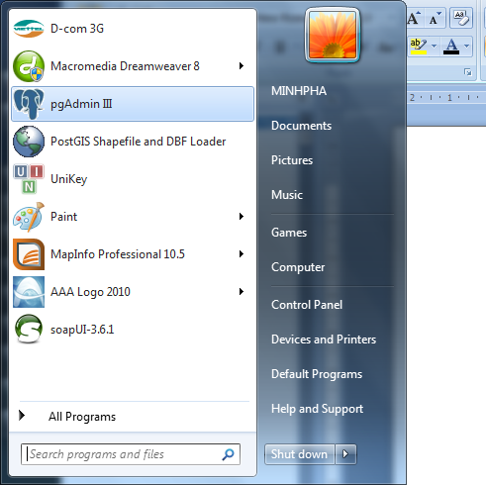

- Click chuột phải vào cơ sở dữ liệu postgis và chọn Backup
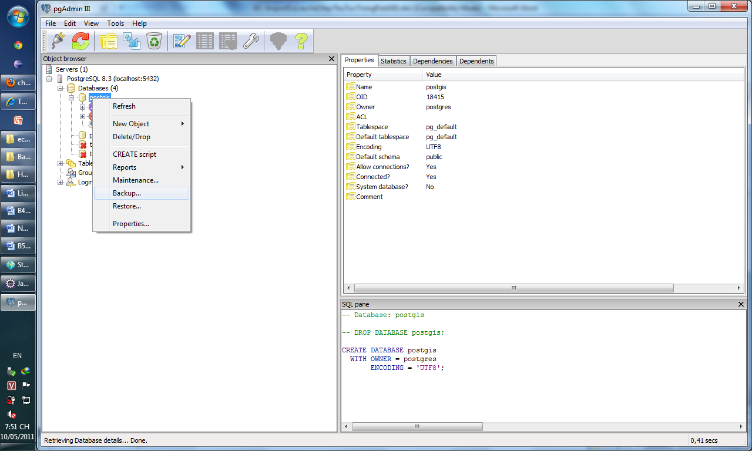

- Chọn các file .backup để backup dữ liệu vào cơ sở dữ liệu postgis
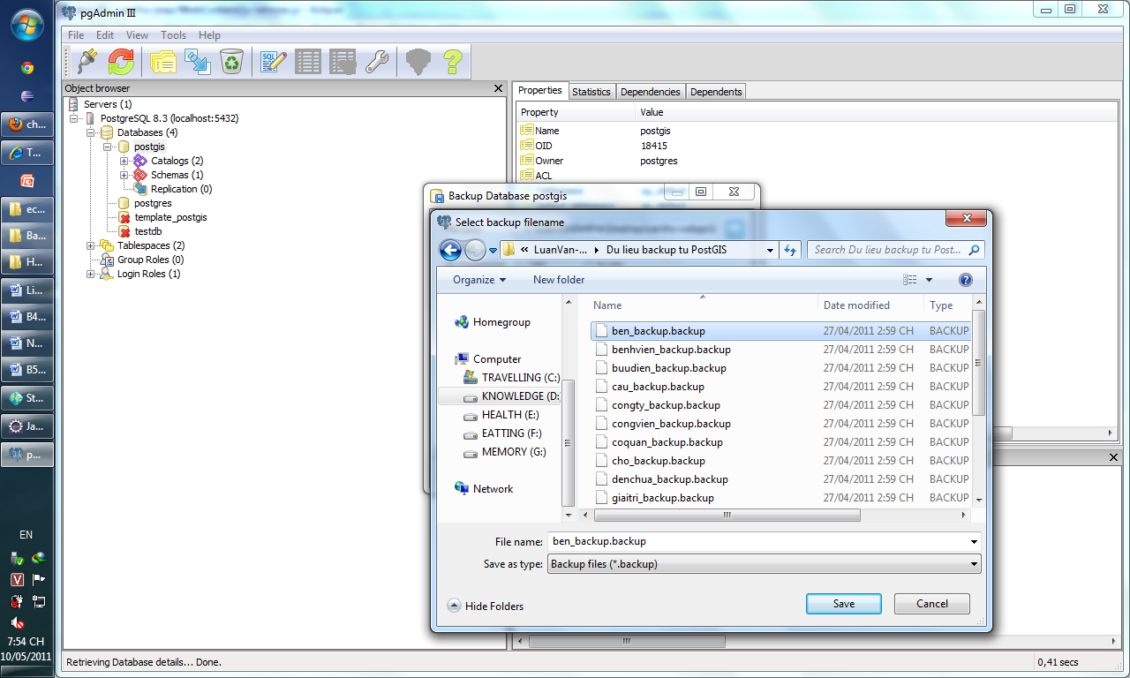

- Chạy các thủ tục đã xây dựng sẳn:
- Click chuột vào cơ sở dữ liệu postgis và chọn công cụ query tool như hình vẽ
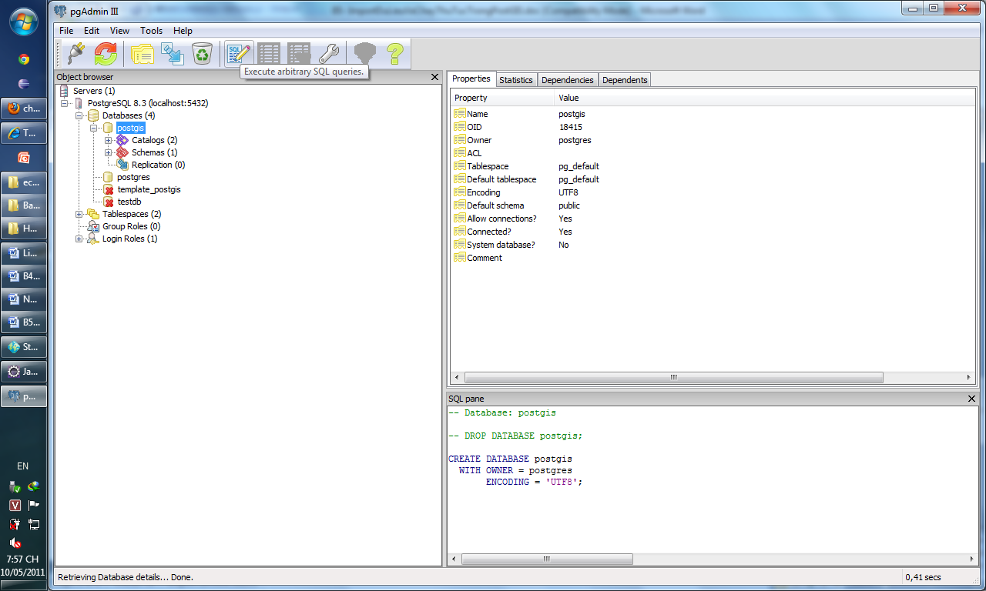
- Sau đó chọn lần lược các file .sql hay .doc trong thư mục Thu tuc chay trong PostGIS và nhấn nút execute
